教务辅助管理系统平时成绩模块使用说明

河北经贸大学教务辅助管理系统，是由教务处信息中心带领学生开发的教务辅助管理系统，其目标是为了弥补现有正方教务管理系统的不足，增强或增加该系统功能。平时成绩录入模块，是该教务辅助系统其中一个功能。
原教务系统平时成绩只有一个数值，缺乏对学生平时课堂表现的记录，没有很好体现出学生平时学习成绩的过程管理。现在开发的平时成绩录入模块很好的解决了这个问题。现将该模块的详细功能表述如下：
1：与教务系统实时同步
该模块与教务系统无缝对接，学生的选、退课情况实时反映到该模块中，做到了不重不漏一个学生。
2：平时成绩自定义
所有平时成绩项目统统自定义，所有项目所占比例统统自定义，充分满足了各位教师对平时成绩管理的不同需求。
3：平时成绩项目个数自定义
所有平时成绩项目（我们称之为大项）在定义好比例后，每个平时成绩的项目所拥有数目可以自定义。比如，我定义其中一个平时成绩大项为“考勤”
所占比例为30%，其中我还可以定义考勤的数目，比如，考勤1，考勤2，考勤3，考勤4等等，全部的考勤综合起来，共同所占平时成绩的比例为30%。
4：平时成绩一键设置
比如考勤类平时成绩，我们无须一个一个录入，可以一键设置该考勤列为某一个数值。
5：最终平时成绩一键计算
免去人工计算的繁琐，模块提供一键计算最终平时成绩的功能，
6：随时将平时成绩导出到本地
点击按钮，可以随时将该门课程的平时成绩以excel的格式导出到本地。
7：最终平时成绩一键导入教务系统
最终平时成绩计算完毕，可以通过模块一键录入正方教务系统的平时成绩中去，无须二次录入。

具体使用方法：
一：进入系统
1：打开教务处教务在线主页（Http://www.jwc.heuet.edu.cn/），在导航栏点击“应用系统”，选择“河北经贸大学教务辅助系统”。如下图所示：
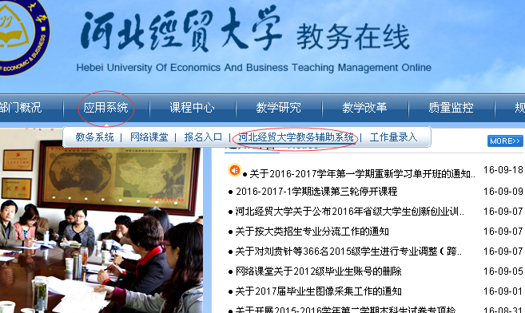
2：在弹出的界面中，输入河北经贸大学个人门户统一身份认证的账号和密码进行登录。 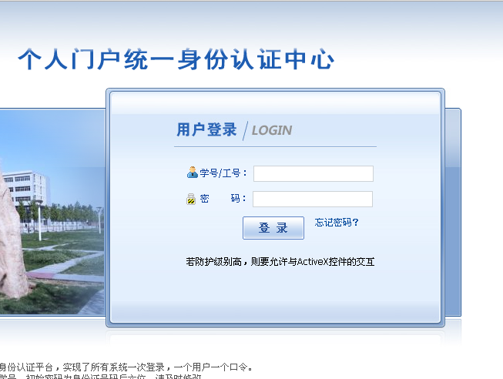
如果该密码忘记，请致电0311-87656563进行修改。
3：登录成功！如下图所示：
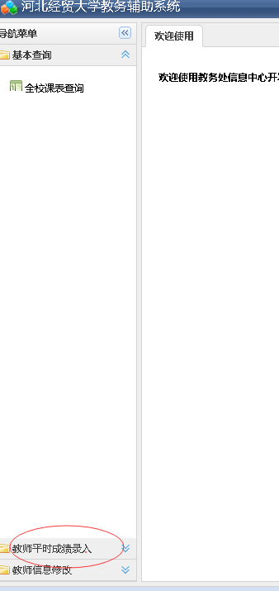
4：点击如图所示的红框，“教师平时成绩录入”，然后点击“平时成绩录入”
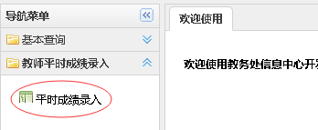
5：点击后，右侧会自动显示您当前学期所担任的课程。如图所示：
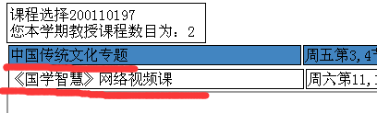
6：点击课程右侧的链接“设置项目和比例”，可以设置该课程的大项平时成绩，和相应的比例，以及设置小项平时成绩的数目。如果所示：
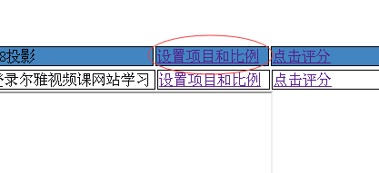
点击后：
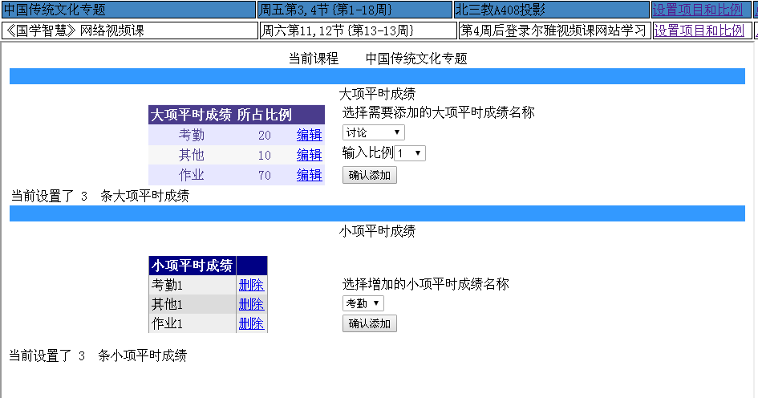
系统默认增加了大项平时成绩：考勤、其他和作业。
详细操作：
1：增加大项平时成绩，点击大项下拉框：如下图所示： 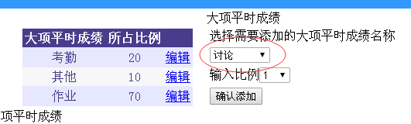
选择该大项所占比例：
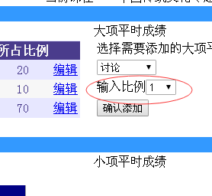
点击确认添加。
2：增加小项平时成绩。
点击平时成绩名称：
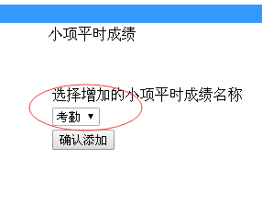
然后点击确定。系统自动增加。（最多9个小项）
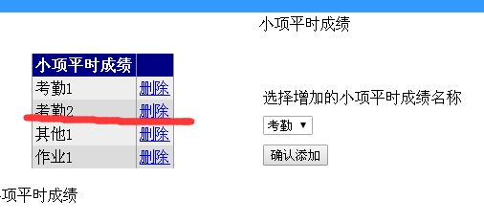
3：删除小项平时成绩
点击小项平时成绩后面的删除链接即可删除，所记录的平时成绩也将一并删除。当所删除的小项平时成绩是最后一个时，该大项平时成绩也将一并删除，该大项平时成绩所占比例将自动增加至考勤。
3：删除大项平时成绩。
请点击小项平时成绩后面的删除链接一个一个删除，当全部的小项平时成绩都删除后，大项平时成绩将自动删除。
4：调整大项平时成绩所占比例。
点击大项平时成绩后面的编辑链接。
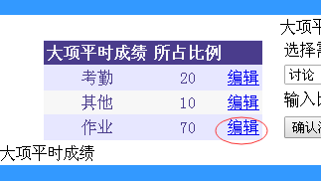
然后在下拉框选择更改后的比例
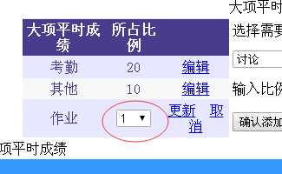
注意：为了保证平时成绩所占比例总和为100，更改后的差值将同步反应在考勤大项平时成绩里。
6：录入平时成绩。
平时成绩项目和比例设置完成后，点击课程后面的点击评分按钮，可以进入评分页面。
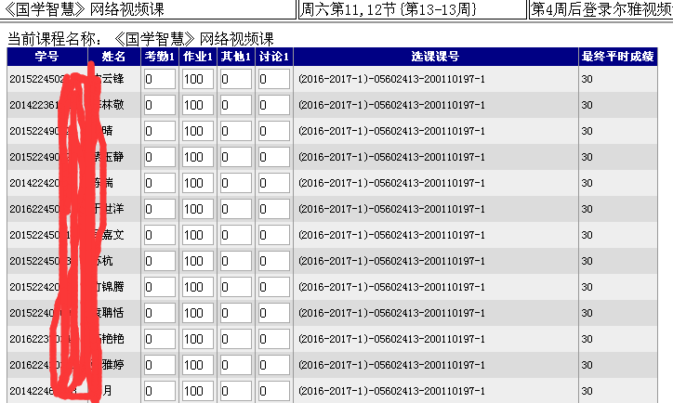
详细操作：
1：批量赋值。
如果我们想将全部学生的考勤1成绩设置为100分。操作如下：
在下拉框1选择要批量赋值的小项平时成绩
在下拉框2选择批量设置需要赋值的分数，比如100分。
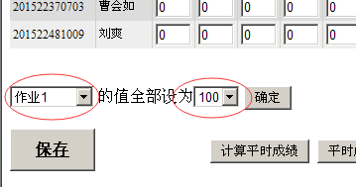
选择完成后，点击确定按钮。系统将自动赋值。
完成后，一定记得要点击保存按钮，点击保存按钮，点击保存按钮，重要的事儿说三遍。
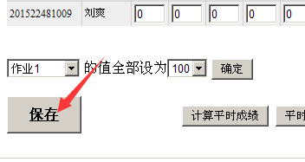
2：计算最终平时成绩
计算前一定要先点击保存，然后直接点击“计算平时成绩”按钮即可。
3：导出平时成绩
导出前，请点击“计算平时成绩”按钮。然后点击“平时成绩导出”按钮即可以excel格式保存到本地。
4：一键录入教务系统
使用前需要做这两个操作就可以实现一键录入教务系统。
（1）：点击“计算平时成绩”按钮，让系统计算最终的平时成绩。
（2）：进入教务系统，输入录入成绩密码0，然后进入教务系统的成绩录入页面，点击保存按钮，教务系统将该门课程的成绩录入状态更改为保存。
完成如上两项操作，就可以点击“一键录入教务系统”将最终平时成绩录入到教务系统了。在教务系统中重新打开该门课程，就可以看到平时成绩自动录入了。

使用过程中有任何问题，请联系教务处信息中心0311-87655970董老师。

